Tên bài báo (Times New Roman, in đậm, 14)

Nguyễn Văn A^{a,}* , Nguyễn Văn B^{b} (Tác giả lưu ý cập nhật ORCID, hướng dẫn ở trang cuối)
ª Nơi công tác
^{b} Nơi công tác

Tóm tắt
Tóm tắt bài báo dài từ 150 đến 200 từ. Nội dung tóm tắt nên bao gồm: Tính thời sự, Mục tiêu, Phương pháp nghiên cứu, Kết quả chính/đóng góp mới của bài báo (Times New Roman, nghiêng, 11)
Từ khóa: Liệt kê từ 3 – 5 từ khoá của bài báo bằng tiếng Việt và sắp xếp theo thứ tự Alphabet, phân cách bởi dấu ;.

Tên bài báo bằng tiếng Anh (Times New Roman, in đậm, 14)

Abstract
Tóm tắt bài báo dài bằng tiếng Anh (Times New Roman, nghiêng, 11)
Keywords: Từ khóa tiếng Anh, phân cách bởi dấu ; (Times New Roman, 11)

Phân loại JEL: Tìm kiếm mã phù hợp tại Link.
Trích dẫn: (để trống)

1. Giới thiệu chung (Times New Roman, in đậm, 12)
Phần Giới thiệu cần trình bày bối cảnh và bản chất của vấn đề nghiên cứu, cũng như tổng quan về tình hình tri thức hiện có trong lĩnh vực. Phần này cần nêu rõ mục đích, phạm vi nghiên cứu, phương pháp tiếp cận chung, đồng thời xác định giả thuyết và/hoặc mục tiêu nghiên cứu của bài báo. Bài báo phải cho thấy tác giả đã nắm vững các nghiên cứu có liên quan và trích dẫn đầy đủ, phù hợp các nguồn tài liệu trong lĩnh vực. Không được bỏ sót những công trình quan trọng có liên quan trực tiếp đến nghiên cứu. (Times New Roman, 12, giãn hàng 1.2).
Phần Giới thiệu cần nêu rõ mục tiêu của bài báo, đồng thời trình bày bối cảnh của nghiên cứu. Phần Tổng quan tài liệu chỉ nên tập trung vào các bài báo, sách và những nguồn tài liệu khác có liên quan trực tiếp đến các câu hỏi nghiên cứu cụ thể được đặt ra trong bài. Khung lý thuyết của nghiên cứu có thể được trình bày thành một phần riêng, trong đó giải thích đầy đủ lý do thực hiện nghiên cứu, xác định khoảng trống trong hệ thống tài liệu hiện có và làm rõ giá trị ứng dụng của nền tảng lý thuyết được đề xuất.

2. Tổng quan nghiên cứu

2.1. Tổng quan nghiên cứu (Times New Roman, in nghiêng đậm, 12)
Tổng quan các công trình nghiên cứu cần tập trung phân tích những nghiên cứu có đối tượng, phương pháp và kết quả nghiên cứu liên quan trực tiếp đến vấn đề mà bài báo đề cập. Tạp chí Khoa học Quản lý và Kinh tế khuyến khích tác giả tổng hợp và trích dẫn các bài báo khoa học đã được công bố trên các tạp chí khoa học quốc tế uy tín thuộc các cơ sở dữ liệu như Scopus, Web of Science (SCI, SCIE, SSCI…), cũng như các tạp chí khoa học chuyên ngành trong nước thuộc danh mục tạp chí do Hội đồng Giáo sư Nhà nước công bố.

2.2. Cơ sở lý thuyết/Mô hình nghiên cứu (Times New Roman, in nghiêng đậm, 12)
Phần này trình bày cơ sở lý luận và thực tiễn của nghiên cứu, bao gồm các lý thuyết, khái niệm và yếu tố liên quan, làm cơ sở để đề xuất mô hình nghiên cứu và các giả thuyết nghiên cứu.

3. Phương pháp nghiên cứu
Phương pháp nghiên cứu mô tả chi tiết các nội dung sau:
- Thiết kế nghiên cứu.
- Phương pháp thu thập số liệu: Bao gồm số liệu thứ cấp và số liệu sơ cấp. Đối với số liệu sơ cấp, cần trình bày rõ tổng thể nghiên cứu, phương pháp xác định quy mô mẫu và mẫu nghiên cứu, phương pháp chọn mẫu, cũng như phương pháp điều tra thu thập dữ liệu.
- Phương pháp phân tích số liệu: Trình bày các phương pháp và mô hình được sử dụng để phân tích số liệu của nghiên cứu.

4. Thảo luận kết quả nghiên cứu
Bảng số liệu được trình bày theo hình thức dưới đây. Thứ tự bảng (in đậm) và Tên bảng đặt phía trên bảng, canh giữa. Nguồn số liệu đặt phía dưới và bên phải bảng và in nghiêng. Các ghi chú (nếu có) của bảng đặt bên dưới và từ bên trái. Bảng phải được đề cập trong nội dung của bài báo.
Bảng 1. Chỉ số phản ánh kết quả học tập của sinh viên Trường Đại học Kinh tế Huế.
Tên biến | N | … | GTNN
Điểm đầu vào | 350 | … | 21
Động cơ học tập | 345 | … | 53
… | … | … | …
… | … | … | …
… | … | … | …
Ghi chú: N là số quan sát, GTNN là giá trị nhỏ nhất
Nguồn: Tran và c.s. (2010)
Dấu chấm (.) dùng để phân cách các lớp số lớn (hàng nghìn, triệu, tỷ, nghìn tỷ...).
Dấu phẩy (, ) dùng để phân cách phần nguyên và phần thập phân (đặt sau chữ số hàng đơn vị)
Hình ảnh minh họa phải có tiêu đề. Tiêu đề hình ảnh được định dạng như tiêu đề của bảng, đặt phía dưới hình ảnh. Tất cả các hình ảnh minh họa đều phải được đề cập đến trong phần nội dung của bài báo.

Hình 1. Thống kê sản lượng cà phê và giá trị sản xuất
Nguồn: Tác giả tổng hợp và minh họa
Các phương trình nằm trong văn bản của bài báo, được trình bày bằng chức năng Equation của Microsoft Word, in nghiêng, canh giữa, đánh số thứ tự.
$\frac{-b±\sqrt{b^{2}-4ac}}{2a}$ (1)
Dưới đây là ví dụ về cách trình bày danh sách gạch đầu dòng hoặc danh sách đánh số. Vui lòng cắt danh sách mẫu này và dán vào vị trí phù hợp trong bài viết:
- Nội dung A
- Nội dung B
Khi trích dẫn trong nội dung bài viết, sử dụng họ của tác giả kèm theo năm xuất bản. Trường hợp muốn nhấn mạnh tác giả hoặc khi tên tác giả là một bộ phận của câu văn, ghi tên tác giả trong câu và đặt năm xuất bản trong ngoặc đơn, ví dụ: “Nguyen và c.s. (2003) cho rằng...”. Trường hợp chỉ cần dẫn nguồn cho một nhận định hoặc thông tin được trình bày trong câu, không nhấn mạnh tác giả, đặt cả tên tác giả và năm xuất bản trong ngoặc đơn ở cuối hoặc tại vị trí phù hợp trong câu, ví dụ: “... đã được ghi nhận trong các nghiên cứu trước đây (Nguyen và c.s., 2003).”
Đối với tài liệu có từ hai tác giả trở lên, chỉ ghi họ của tác giả đầu tiên, theo sau là “và c.s.”. Trường hợp trích dẫn nhiều công trình của cùng một tác giả hoặc nhóm tác giả được xuất bản trong cùng một năm, cần thêm các chữ cái a, b, c, v.v. sau năm xuất bản để phân biệt.

5. Kết luận/đề xuất
Tóm tắt các kết quả nghiên cứu chính, các đóng góp mới của bài báo và các hàm ý chính sách và quản trị. Bên cạnh đó, tác giả có thể đề cập các hạn chế nghiên cứu của bài báo và đề xuất các hướng nghiên cứu tương lai.

Lời cảm ơn
Nhóm tác giả xin ……

Tuyên bố về xung đột lợi ích
Không có bất kỳ xung đột về lợi ích nào giữa các bên liên quan có thể ảnh hưởng đến các kết quả nghiên cứu được trình bày trong bài báo.

Tài liệu tham khảo
Sử dụng định dạng APA cho tài liệu tham khảo
Hướng dẫn tại link: https://www.mendeley.com/guides/apa-citation-guide/
Khuyến khích tác giả sử dụng phần mềm quản lý tài liệu tham khảo như Mendeley, Zotero.

PHỤ LỤC
Kết quả kiểm định F-test
H₀: Không có hiệu ứng cá nhân, Pooled OLS phù hợp
H₁: Có hiệu ứng cá nhân, Pooled OLS không phù hợp
Mô hình | Trị thống kê F | Xác suất Prob | Kết quả kiểm định
Pooled OLS và FEM | 37.96 | 0.0000 | Mô hình FEM phù hợp hơn Pooled OLS
Nguồn nhóm tác giả kiểm định trên Stata

HƯỚNG DẪN CẬP NHẬT ORCID VÀO THÔNG TIN TÁC GIẢ
Bước 1: Click chuột phải phải logo ORCID
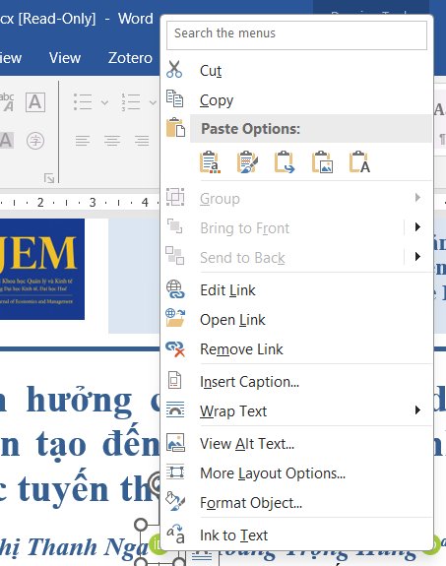
Bước 2: Chọn Edit Link
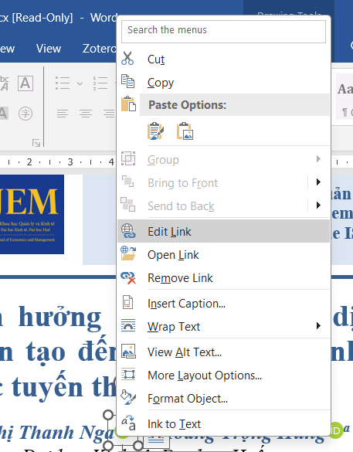
Bước 3: Cập nhật 16 chữ số ORCID của tác giả và nhấn OK
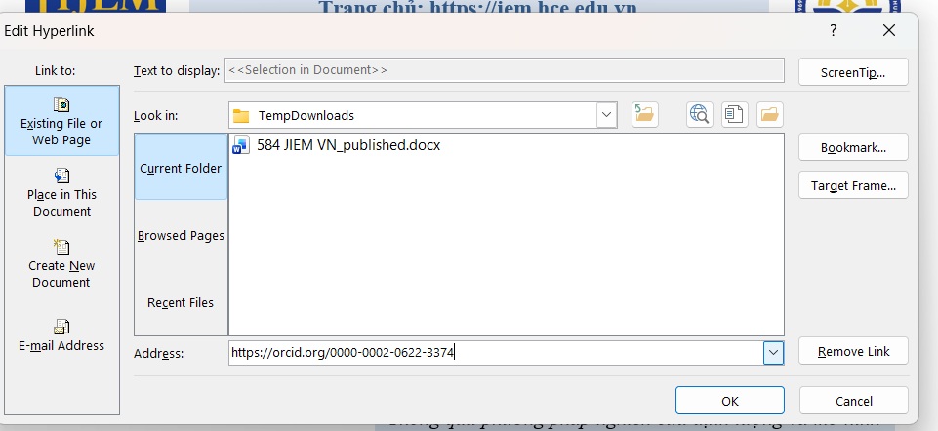
Làm tương tự cho từng tác giả

